КИЇВСЬКИЙ НАЦІОНАЛЬНИЙ УНІВЕРСИТЕТ

ІМЕНІ ТАРАСА ШЕВЧЕНКА

Кафедра інтелектуальних та інформаційних систем

Лабораторна робота № 8

з дисципліни

“ Методи та системи штучного інтелекту”

Виконав студент

групи КН- 22

Пашковський Павло Володимирович

Київ-2020

Тема: Проектування експертних систем.

Мета: Навчитися проектувати експертні системи.

Спроектувати експертну систему предметної області на основі логіко-

предикатної моделі:

8) оренда майна;

Умова оренда майна: Ціна майна (С), Комплектація (К), Стан(S).

С: ‘’ (N) нормальна’’, ‘’ (NN)завищена’’.

К: ‘’ (BAS)базова’’, ‘’(MID)середня’’, ‘’(MAX)максимальна’’.

S: “(BAD) поганий”, “(OK) задовільний”, “(GOOD) хороший”

Орендатор: Оформлення документів(G), Наявність тесту(T).

G: ‘’ (MIN) мінімальний пакет’’, ‘’ (NORMAL)звчиайний пакет’’, ‘’(FULL)повний пакет’’.

T: ‘’ (Y) є’’, ‘’ (NO)відсутній’’.

1) Якщо умова оренди (‘’нормальна’’, ‘’ максимальна’’,’’ хороший’’). Орендатор( ‘’повний пакет’’, ‘’ є’’), то оренда майна (‘’A,Так’’).

2) Якщо умова оренди (‘’нормальна’’, ‘’максимальна’’,’’ задовільний’’). Орендатор( ‘’звчиайний пакет’’, ‘’відсутній’’), то оренда майна (‘’B,Так’’).

3) Якщо умова оренди (‘’нормальна’’, ‘’середня’’,’’задовільний’’). Орендатор( ‘’звчиайний пакет’’, ‘’є’’), то оренда майна(‘’B,Так’’).

4) Якщо умова оренди (‘’ завищена’’, ‘’середня’’,’’ задовільний’’). Орендатор( ‘’мінімальний’’, ‘’’є’’), то оренда майна (‘’С,Так’’).

5) Якщо умова оренди (‘’ завищена’’, ‘’середня’’,’’ задовільний’’). Орендатор( ‘’звчиайний пакет’’, ‘’є’’), то оренда майна (‘’С,Так’’).

6) Якщо умова оренди (‘’ завищена’’, ‘’середня’’,’’поганий’’). Орендатор( ‘’мінімальний’’, ‘’відсутній’’), то оренда майна(‘’D,Ні’’).

7) Якщо умова оренди (‘’ завищена’’, ‘’ базова’’,’’поганий’’). Орендатор( ‘’мінімальний’’, ‘’ є’’), то оренда майна (‘’D,Ні’’).

8) Якщо умова оренди (‘’ завищена’’, ‘’ базова’’,’’поганий’’). Орендатор( ‘’мінімальний’’, ‘’відсутній’’), то оренда майна (‘’D,Ні’’).

|  |  |  |  |  |  |  |
| --- | --- | --- | --- | --- | --- | --- |
| № | A1 | A2 | A3 | A4 | A5 | Rez |
| 1 | N | MAX | GOOD | FULL | Y | A |
| 2 | N | MAX | OK | NORMAL | N | B |
| 3 | N | MID | OK | NORMAL | Y | B |
| 4 | NN | MID | OK | MIN | Y | C |
| 5 | NN | MID | OK | NORMAL | Y | C |
| 6 | NN | MID | BAD | MIN | N | D |
| 7 | NN | BAS | BAD | MIN | Y | D |
| 8 | NN | BAS | BAD | MIN | N | D |

Крок 1. Обчислимо кількість комбінацій значень атрибутів наведених для таблиці :

A1 = 15

A2 = 17

A3 = 19

A4 = 16

A5 = 13

Максимальне значення комбінацій має атрибут A3:

A3 = GOOD: 1

A3 = OK: 2, 3, 4, 5

A3 = BAD: 6, 7, 8

Перевіримо імплікативну залежність для A3 = OK:

t2(Rez) = t3(Rez) = B != t4(Rez) = t5(Rez) = C

Фіксуємо в таблиці атрибут A3 = OK та скорочуємо таблицю.

|  |  |  |  |  |  |
| --- | --- | --- | --- | --- | --- |
| № | A1 | A2 | A4 | A5 | Rez |
| 1 | N | MAX | NORMAL | N | B |
| 2 | N | MID | NORMAL | Y | B |
| 3 | NN | MID | MIN | Y | C |
| 4 | NN | MID | NORMAL | Y | C |

Крок 2. Обчислимо кількість комбінацій значень атрибутів наведених для таблиці :

A1 = 4

A2 = 3

A4 = 2

A5 = 2

Максимальне значення комбінацій має атрибут A1:

A1 = N: 1, 2

A1 = NN: 3, 4

Перевіримо імплікативну залежність для A1 = N :

t1(A1) = t2(A1) ⇒ t1(Rez) = t2(Rez)

Перевіримо імплікативну залежність для A1 = NN :

t3(A1) = t4(A1) ⇒ t3(Rez) = t4(Rez)

Отримали два правила

Крок 3. Представимо таблицю у вигляді двох підтаблиць із фіксованими

атрибутами A1 = N та A1 = NN

A1 = N

|  |  |  |  |  |
| --- | --- | --- | --- | --- |
| № | A2 | A4 | A5 | Rez |
| 1 | MAX | NORMAL | N | B |
| 2 | MID | NORMAL | Y | B |

A1 = NN

|  |  |  |  |  |
| --- | --- | --- | --- | --- |
| № | A2 | A4 | A5 | Rez |
| 1 | MID | MIN | Y | C |
| 2 | MID | NORMAL | Y | C |

Крок 4. Оскільки імплікативна залежність не виконується, фіксуємо в таблиці атрибут A3 = BAD та скорочуємо.

|  |  |  |  |  |  |
| --- | --- | --- | --- | --- | --- |
| № | A1 | A2 | A4 | A5 | Rez |
| 1 | NN | MID | MIN | N | D |
| 2 | NN | BAS | MIN | Y | D |
| 3 | NN | BAS | MIN | N | D |

Число комбінацій для атрибуту A3 = BAD рівне 0.

Перевіримо імплікативну залежність для A3 = BAD :

t1(A1) = t2(A1) = t3(A1) ⇒ t1(Rez) = t2(Rez) = t3(Rez)

Утворене правило запишемо до дерева рішень.

Крок 5. Оскільки імплікативна залежність не виконується, фіксуємо в таблиці атрибут A3 = GOOD та скорочуємо.

|  |  |  |  |  |  |
| --- | --- | --- | --- | --- | --- |
| № | A1 | A2 | A4 | A5 | Rez |
| 1 | N | MAX | FULL | Y | A |

Наведена таблиця свідчить, що число комбінацій відповідних таблиць рівні 0.

Отже, маємо правило для атрибута A3 = GOOD.

Дерево рішень - 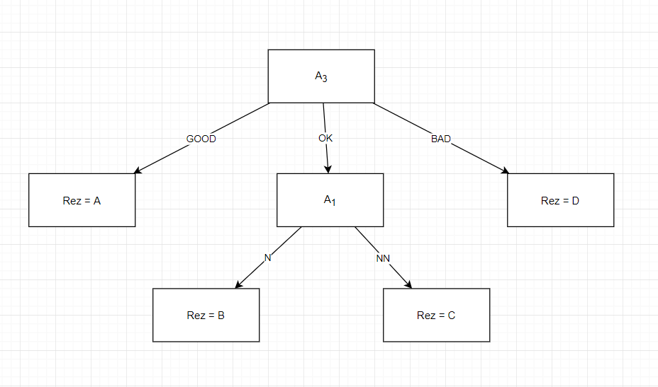

Тобто основний фактор – стан

Другий по значимості - ціна